Z A P R A S Z A M Y
na Klubową wycieczkę rowerową Wandrusów na “ KONEC SVETA”
W dn. 1.05.2026 r.

START : Rynek w Żorach o godz. 11.00
- TRASA : Żory - Karwina – Prstna / Koliba “ Na Konci Sveta “/ - powrót do Żor . O szczegółowym przebiegu trasy przejazdu decyduje i prowadzi kol. Józef.
- TEMPO : Turystyczne, umiarkowane.
- CEL : nasza ulubiona aktywność – jazda na rowerze w fajnym towarzystwie, pośród wiosennych krajobrazów pogranicza polsko- czeskiego, kultywowanie 35 letnich tradycji rowerowych wyjazdów Wandrusów do południowych sąsiadów.
- WARUNKI UCZESTNICTWA: sprawny rower, obowiązkowy kask rowerowy dla nieletnich - wskazany dla pozostałych uczestników, ubiór dostosowany do pogody, trochę czeskich koron w portfelu .
- KOGO ZAPRASZAMY : członków Wandrusa, ich rodziny , sympatyków i przyjaciół naszego Klubu, rowerzystów pozytywnie nastawionych / żadnych smutasów!/.
- OBOWIĄZKI UCZESTNIKÓW: przestrzeganie zasad ruchu drogowego, optymizm i koleżeństwo w trakcie wycieczki, posiadanie dokumentu tożsamości, posłuch wobec zaleceń prowadzącego .

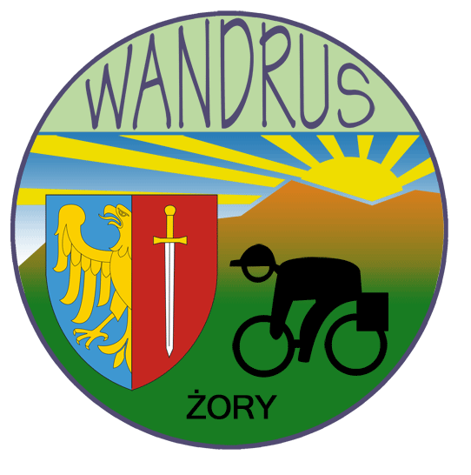
KOMANDOR / PROWADZĄCY : kol. Józef “Szeryf”
1991-2026 
35 LAT KLUBU TURYSTYKI KOLARSKIEJ PTTK W A N D R U S ŻORY

